Отчёт по лабораторной работе №6:

Поиск файлов. Перенаправление ввода-вывода. Просмотр запущенных процессов

Касакьянц Владислав Сергеевич

Содержание

# 1 Цель работы

Ознакомление с инструментами поиска файлов и фильтрации текстовых данных. Приобретение практических навыков: по управлению процессами (и заданиями), по проверке использования диска и обслуживанию файловых систем.

# 2 Задание

1. Запишите в файл file.txt названия файлов, содержащихся в каталоге /etc. Допишите в этот же файл названия файлов, содержащихся в вашем домашнем каталоге.
2. Выведите имена всех файлов из file.txt, имеющих расширение .conf, после чего запишите их в новый текстовой файл conf.txt.
3. Определите, какие файлы в вашем домашнем каталоге имеют имена, начинавшиеся с символа c? Предложите несколько вариантов, как это сделать.
4. Выведите на экран (по странично) имена файлов из каталога /etc, начинающиеся с символа h.
5. Запустите в фоновом режиме процесс, который будет записывать в файл ~/logfile файлы, имена которых начинаются с log.
6. Удалите файл ~/logfile.
7. Запустите из консоли в фоновом режиме редактор gedit.
8. Определите идентификатор процесса gedit, используя команду ps, конвейер и фильтр grep. Как ещё можно определить идентификатор процесса?
9. Прочтите справку (man) команды kill, после чего используйте её для завершения процесса gedit.
10. Выполните команды df и du, предварительно получив более подробную информацию об этих командах, с помощью команды man.
11. Воспользовавшись справкой команды find, выведите имена всех директорий, имеющихся в вашем домашнем каталоге.

# 3 Выполнение лабораторной работы

1. Запишем в файл file.txt названия файлов, содержащихся в каталоге /etc. Допишем в этот же файл названия файлов, содержащихся в вашем домашнем каталоге (рис. 1).

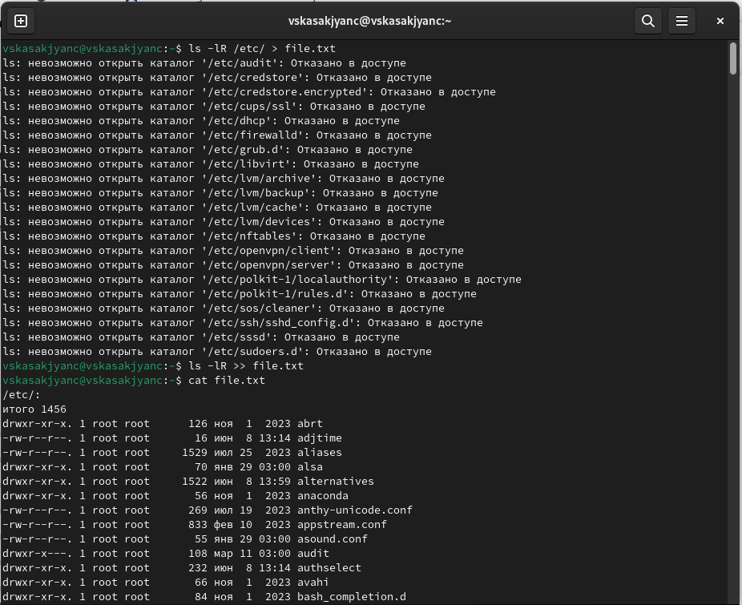

Рис. 1: Запись в файл названий других файлов

1. Выведем имена всех файлов из file.txt, имеющих расширение .conf, после чего запишем их в новый текстовой файл conf.txt (рис. 2).

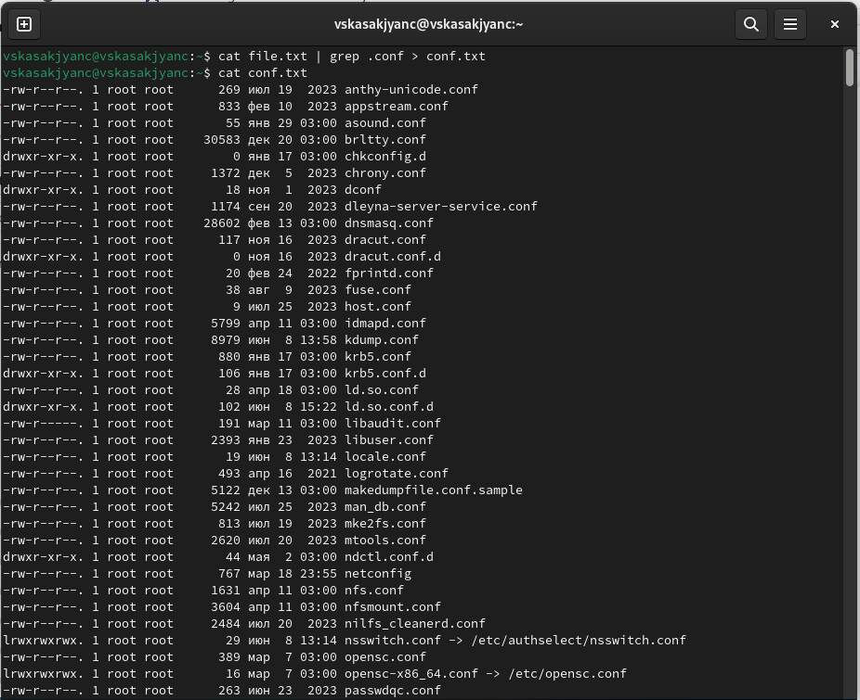

Рис. 2: Вывод имен файлов, имеющих расширение .conf

1. Определим, какие файлы в вашем домашнем каталоге имеют имена, начинавшиеся с символа “с” (рис. 3).

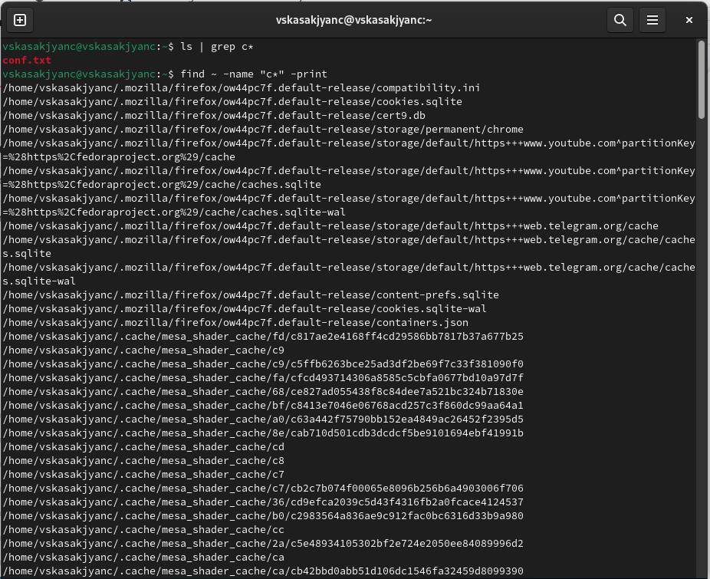

Рис. 3: Поиск файлов, начинающие с “с”, в домашнем каталоге

1. Выведем на экран (по странично) имена файлов из каталога /etc, начинающиеся с символа “h” (рис. 4).

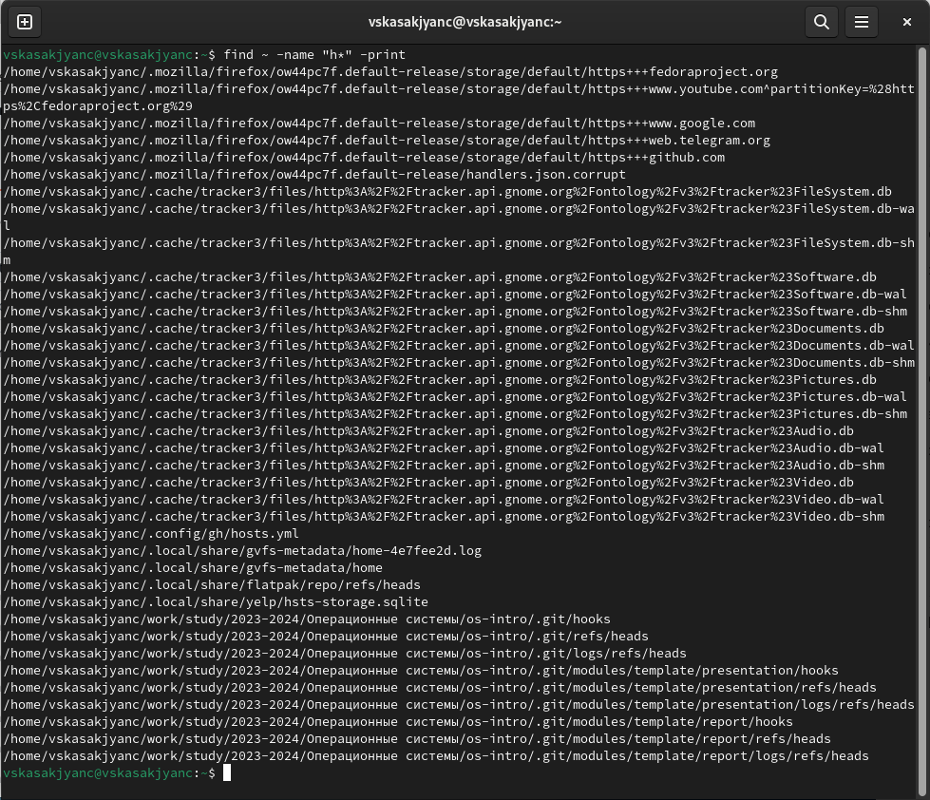

Рис. 4: Поиск файлов, начинающие с “h”, в каталоге /etc

5-6. Запустим в фоновом режиме процесс, который будет записывать в файл ~/logfile файлы, имена которых начинаются с log, а после удалим его (рис. 5).

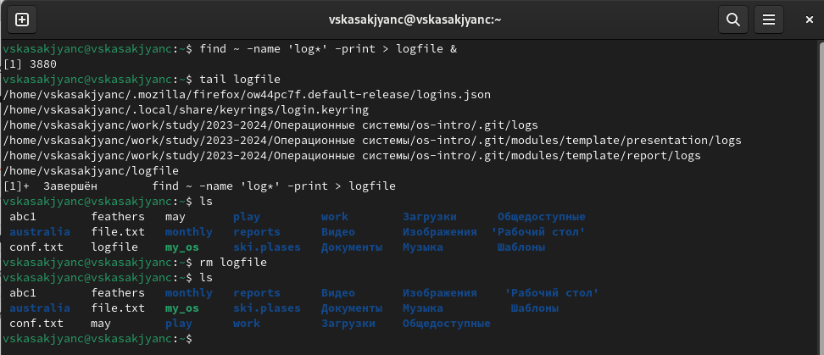

Рис. 5: Запись в файлов имен, начинающие с “log”, в фоновом режиме и удаление файла

7-8. Запустим из консоли в фоновом режиме редактор gedit и определим идентификатор процесса gedit, используя команду ps, конвейер и фильтр grep. (рис. 7).

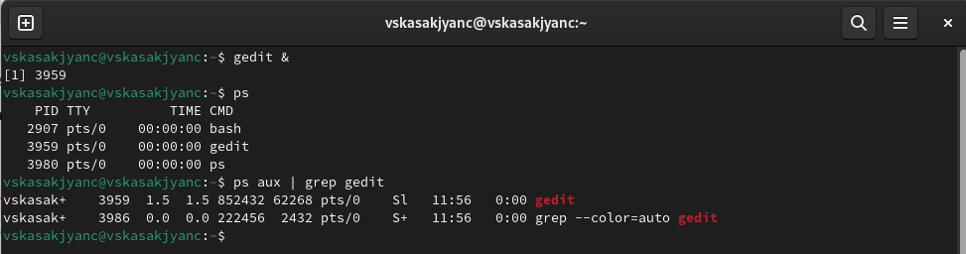

Рис. 6: Запуск в фоновом режиме редактор gedit и определение идентификатора процесса

1. Прочтем справку (man) команды kill (рис. 7), после чего используем её для завершения процесса gedit (рис. 8).

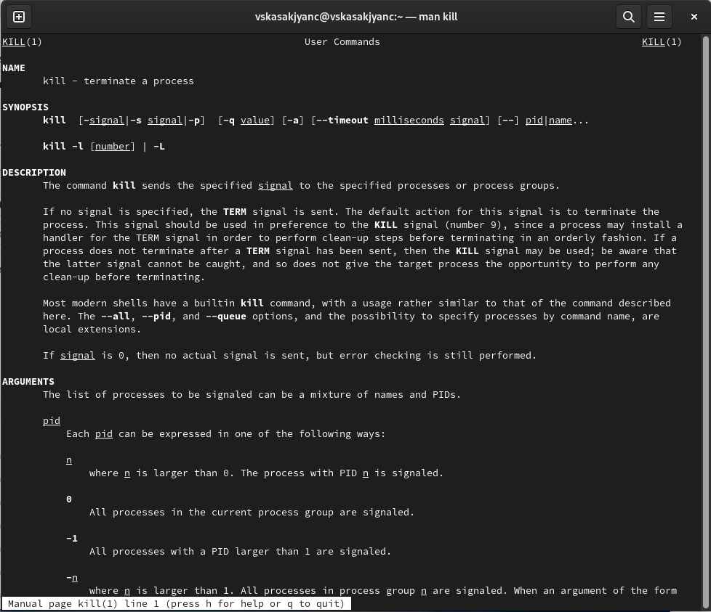

Рис. 7: Справка команды kill

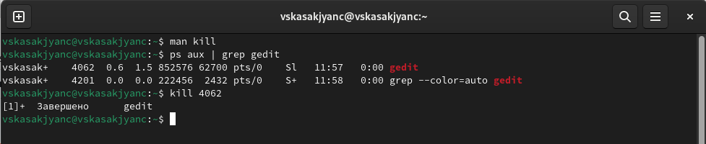

Рис. 8: Завершение процесса gedit

1. Выполним команды df (рис. 9) и du (рис. 10), предварительно получив более подробную информацию об этих командах, с помощью команды man.

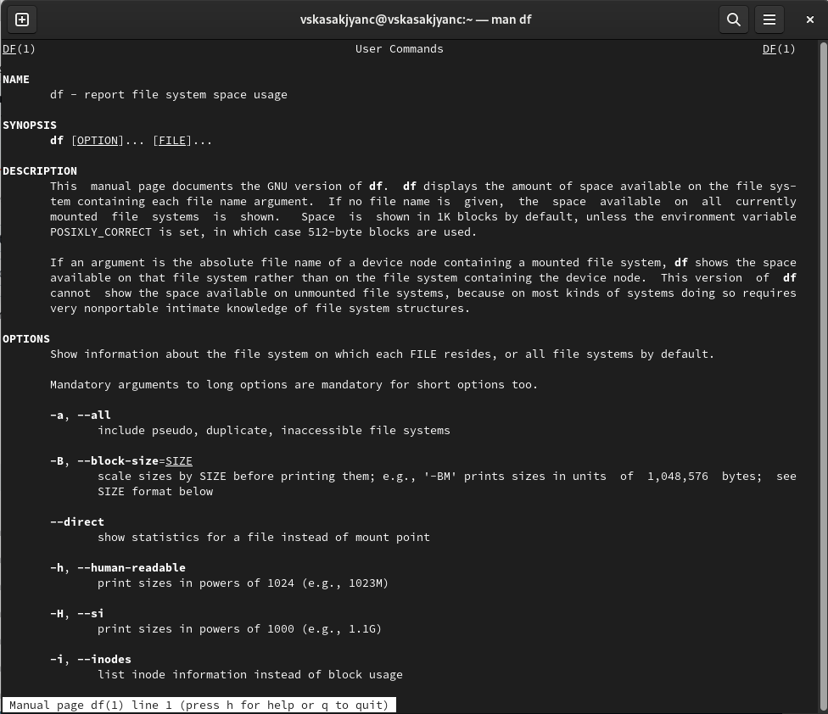

Рис. 9: Описание команды df

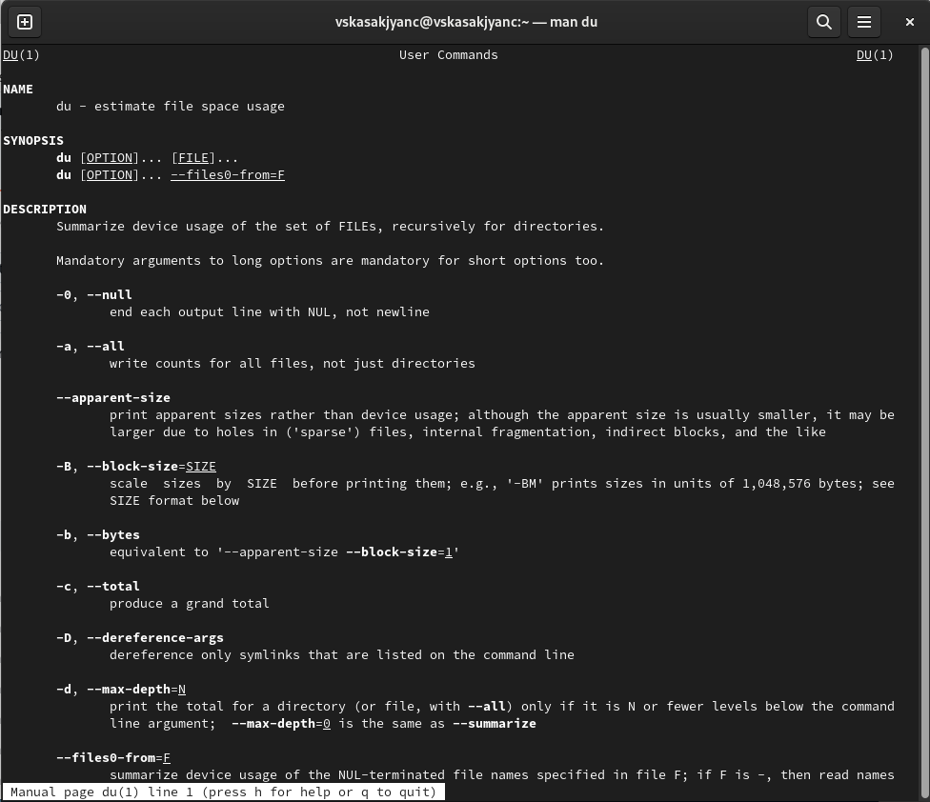

Рис. 10: Описание команды du

Команда **df** используется для отображения информации о дисковом пространстве на файловых системах, включая общий объем, использованный объем, доступное пространство и место, занятое системными файлами.

Команда **du** используется для оценки использования дискового пространства файлами и каталогами в Linux. По умолчанию du показывает использование дискового пространства для текущего каталога (рис. 11).

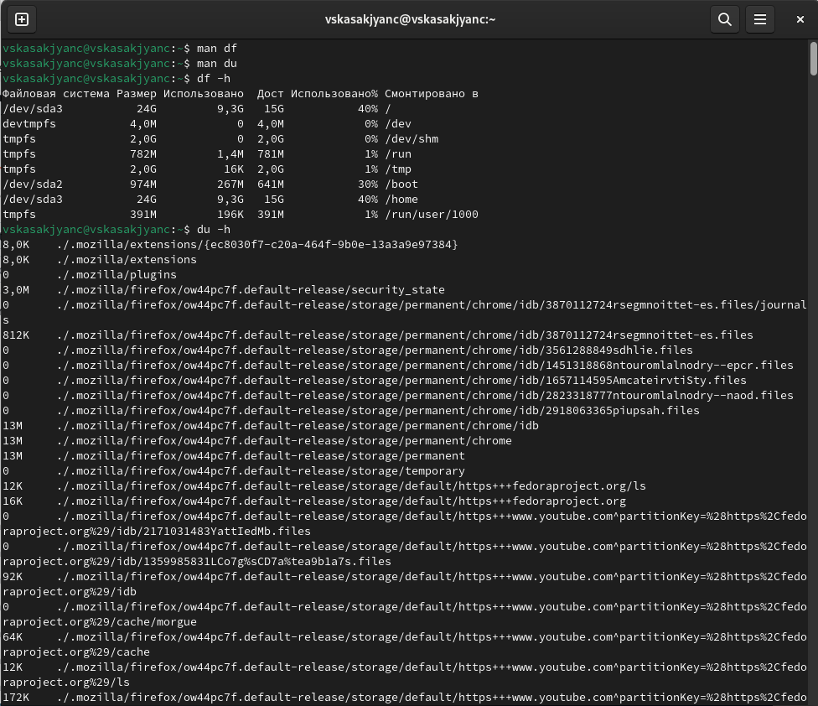

Рис. 11: Команды df и du

1. Воспользовавшись справкой команды find (рис. 12), выведим имена всех директорий, имеющихся в вашем домашнем каталоге (рис. 13).

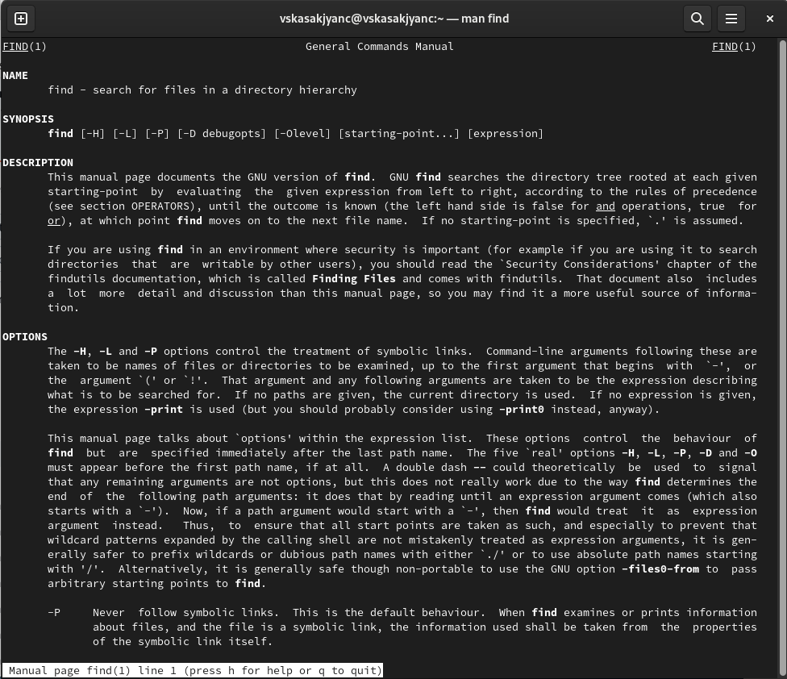

Рис. 12: Описание команды find

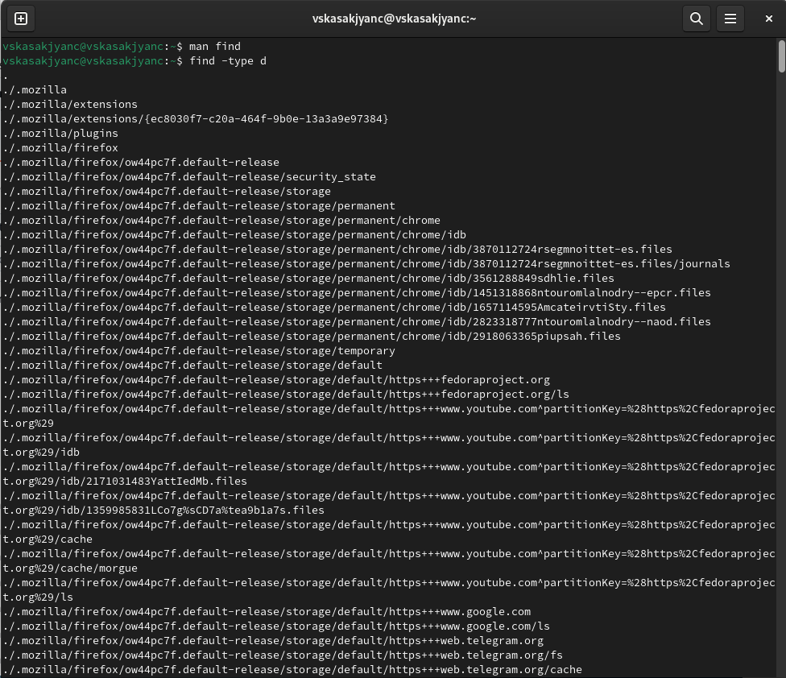

Рис. 13: Вывод всех директорий в домашнем каталоге

# 4 Контрольные вопросы

1. **Какие потоки ввода вывода вы знаете?**

Существует несколько потоков ввода-вывода в UNIX-подобных операционных системах, таких как:

* **Стандартный ввод (stdin)** - поток, через который процесс принимает ввод.
* **Стандартный вывод (stdout)** - поток, через который процесс выводит результат.
* **Стандартный поток ошибок (stderr)** - поток, через который процесс выводит сообщения об ошибках.

1. **Объясните разницу между операцией > и >>.**

Операция > используется для перенаправления вывода команды в файл, при этом файл будет перезаписан, если уже существует. Операция >> также перенаправляет вывод команды в файл, но добавляет вывод в конец файла, не перезаписывая его.

1. **Что такое конвейер?**

Конвейер (pipeline) - это механизм в UNIX, позволяющий объединить вывод одной команды с вводом другой команды без использования промежуточных файлов. Это позволяет создавать цепочки команд для выполнения сложных задач

1. **Что такое процесс? Чем это понятие отличается от программы?**

Процесс - это исполняющаяся программа во время выполнения на компьютере. Процесс включает в себя код программы, данные, которые программа использует, а также ресурсы системы, необходимые для её выполнения, такие как память, файлы и устройства ввода-вывода.

Программа, с другой стороны, это статический набор инструкций, написанный на языке программирования, который описывает алгоритм для выполнения определённой задачи. Программа становится процессом только во время выполнения, когда операционная система выделяет ей ресурсы и начинает исполнять её инструкции.

Таким образом, основное различие между процессом и программой заключается в том, что программа представляет собой статический набор инструкций, тогда как процесс - это программа во время выполнения, которая активно использует ресурсы системы для выполнения своих задач.

1. **Что такое PID и GID?**

PID (Process ID) и GID (Group ID) - это два идентификатора, используемых в операционных системах для управления процессами и пользователями.

* **PID (Process ID)** - это уникальный идентификатор, который присваивается каждому процессу в операционной системе. PID используется для отслеживания, управления и завершения процессов. Когда процесс запускается, операционная система присваивает ему уникальный PID, который остается постоянным в течение жизненного цикла процесса.
* **GID (Group ID)** - это идентификатор, который присваивается группе пользователей в операционной системе. Группы пользователей используются для управления доступом к файлам, ресурсам и другим объектам в системе. Каждый пользователь может быть членом одной или нескольких групп, и GID используется для определения, к какой группе относится пользователь.

1. **Что такое задачи и какая команда позволяет ими управлять?**

Задачи (jobs) - это процессы, запущенные в фоновом режиме в командной оболочке. Команда jobs используется для просмотра списка задач и управления ими.

1. **Найдите информацию об утилитах top и htop. Каковы их функции?**

Утилиты top и htop предоставляют информацию о процессах, выполняемых в системе, и ресурсах, которые они используют. top - это стандартная утилита, а htop представляет более удобный интерфейс для мониторинга процессов.

1. **Назовите и дайте характеристику команде поиска файлов. Приведите примеры использования этой команды.**

Команда поиска файлов в UNIX-подобных системах - find. Она используется для поиска файлов и каталогов в указанном месте с заданными критериями. Пример использования: find /path/to/directory -name "*.txt".

1. **Можно ли по контексту (содержанию) найти файл? Если да, то как?**

Да, можно найти файл по его содержанию с помощью команды grep. Пример: grep "search_term" file.txt.

1. **Как определить объем свободной памяти на жёстком диске?**

Чтобы определить объем свободной памяти на жестком диске, можно использовать команду df -h.

1. **Как определить объем вашего домашнего каталога?**

Чтобы определить объем вашего домашнего каталога, можно воспользоваться командой du -sh ~.

1. **Как удалить зависший процесс?**

Чтобы удалить зависший процесс, можно воспользоваться командой kill -9 PID, где PID - идентификатор процесса, который нужно завершить.

# 5 Выводы

В данной лабораторной работе мы ознакомились с инструментами поиска файлов и фильтрации текстовых данных. Приобретение практических навыков: по управлению процессами (и заданиями), по проверке использования диска и обслуживанию файловых систем.

# Список литературы